Český jazyk 5: 2. 12. 2021
- vytiskni pracovní list – předpony s-, z-, vz- a doplň 1. sloupec
- uč. str. 65/3, 4 – ústně
- pracovní list s křížovkou – vytiskni a nalep do šk. sešitu (kdo nemá možnost tisku, přepíše do šk. sešitu) a vypracuj

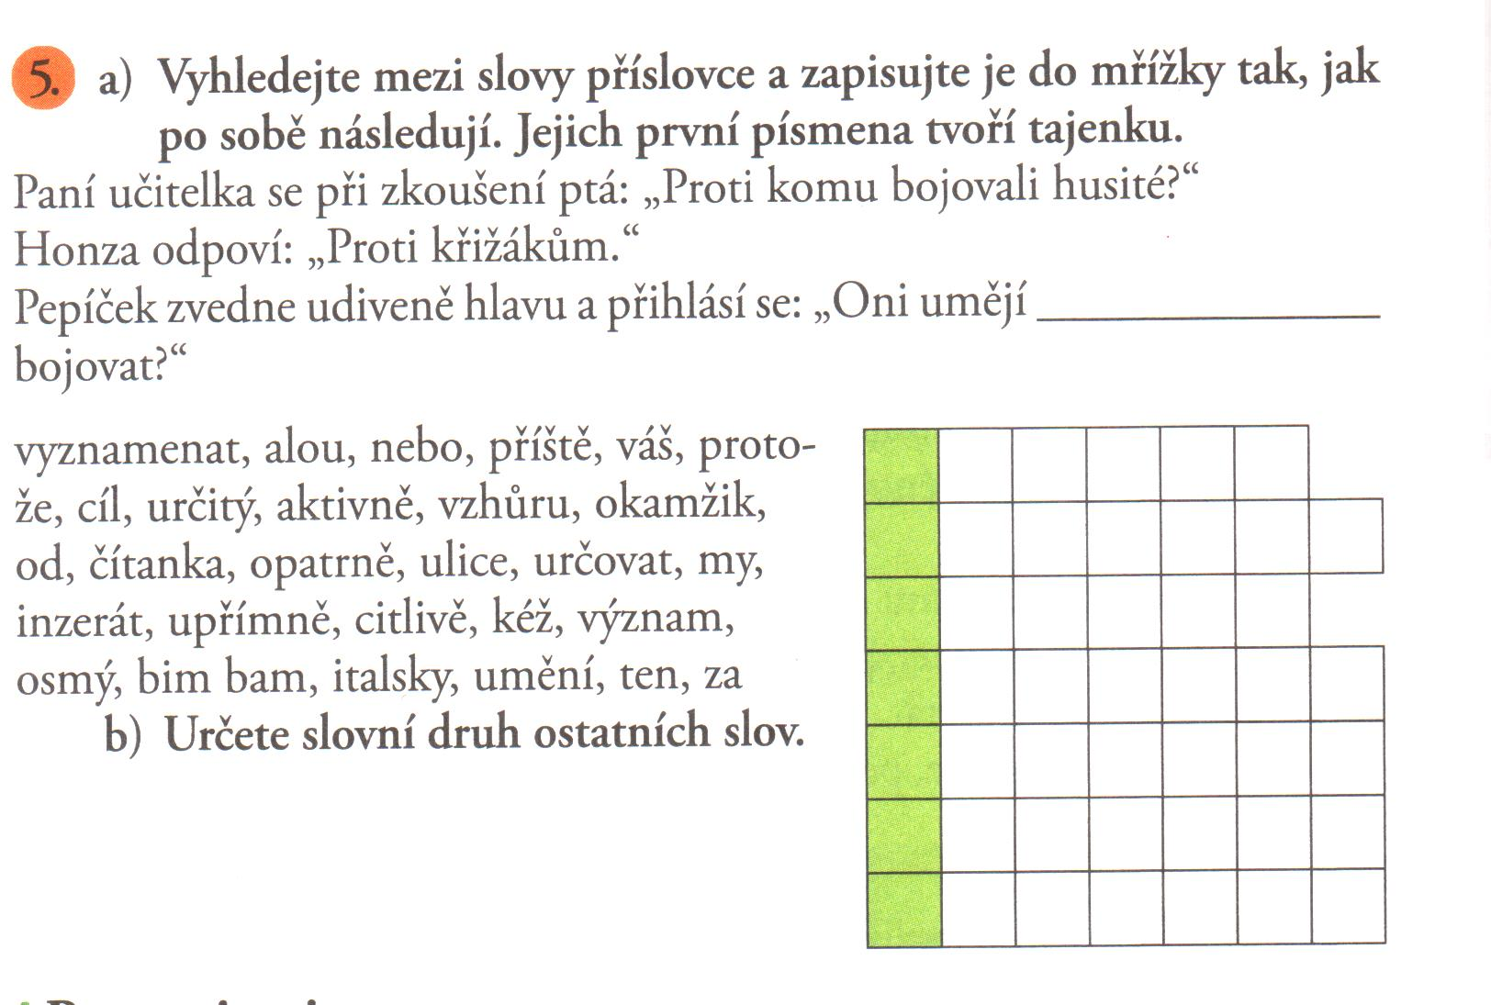

- doplň i/y a přepiš do šk. sešitu
Rodiče koup__li nový náb__tek do ob__vacího pokoje. Na l__žařském zájezdu si V__tek zlom__l obě l__že. Stará bab__čka už špatně sl__šela. Máme elektrický ml__nek na kávu. Podej m__, prosím tě, učebnici zeměp__su. V L__tom__šli je krásný renesanční zámek. Al__k svoji m__sku vždy pečl__vě v__l__že. Znáš jistě pověst o L__buši a o Přem__slovi. Teta má automatickou m__čku nádobí.

